Відділ освіти Бердянського виконавчого комітету
Бердянської міської ради

Методичний кабінет
загальноосвітньої школи І-ІІІ ступенів №1

План-конспект уроку
з французької мови
2-В клас
з теми
«Учень та його оточення. Моя сім’я»

Розробила
вчитель французької мови
ЗОШ І-ІІІ ст. №1 Горбунова Л.Л.
вища категорія
Методист

М.Бердянськ

План-конспект уроку з французької мови в 2-В класі
Тема: «Учень та його оточення»
Підтема: « Ma famille. Моя сім’я »
Мета:
Практична:
- активізувати комунікативні здібності учнів;
- учити застосовувати в конкретних мовленнєвих ситуаціях;
- удосконалювати артикуляційне розуміння лексичних одиниць та морфологічних фраз;
- аудіосприйнятття граматичного матеріалу;
- перевірка рівня знань під час удосконалення мовленнєвих компетенцій;
Освітня:
- формувати предметні компетентності: лексичну, фонетичну, граматичну з опорою на здобуті знання;
Розвиваюча:
- розвивати ключові компетентності;
- активізувати увагу, пам'ять, здогадку, логічне мислення з опорою на знання;
Виховна:
- розвивати культуру спілкування;
- виховувати інтерес до вивчення французької мови;
- ввічливо ставитись до членів родини;
Здоров’язберігаюча:
- провести фізкультхвилинки «Сім’я», «Лічилка», «В мене болить»;
Соціальна:
- використовувати роботу в парах, групах та фронтальну.
Тип уроку: комбінований

Обладнання уроку:
- французький алфавіт, малюнки з теми «Сім’я», іграшки, підручник, учнівський зошит, «Чарівний блокнот», цифри, дошка, аудіо запис.
План уроку
- Орієнтація, мотивація діяльності.
- Привітання, створення настрою на роботу.
- Фонетична зарядка.
- Цілепокладання.
- Повідомлення теми, завдань уроку, мотивація навчальної діяльності.
- Визначення очікуваних результатів.
- Цілереалізація.
- Відтворення та коригування отриманих знань, умінь, навичок, перевірка домашнього завдання для виконання практичних завдань уроку.
- Учбова розмова «вчитель – учень», «вчитель – клас», «учень – учень», «учень – клас».
- Аудіювання. Осмислення змісту і послідовності практичних дій.
- Проведення фізкультхвилинок.
- Рефлексивно-оцінюючий.
- Підведення підсумків уроку.
- Рефлексія.
- Цінування, оцінювання.
Хід уроку
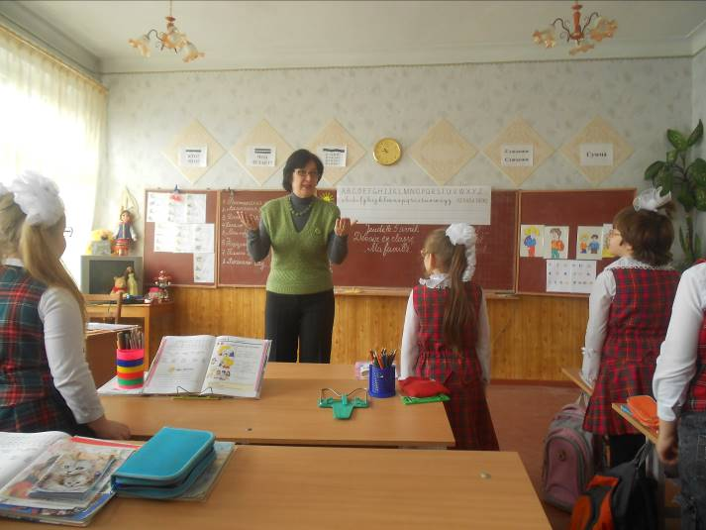
- Орієнтація, мотивація діяльності.
- Привітання, настрій на роботу:
- Bonjour, comment ҫa va?

- Фонетична зарядка:
Papa et maman
Et leurs deux enfants,
Leur fils et leur fille,
C’est ma famille.

- Цілепокладання.
- Quel thème nous apprenons aujourd’hui? Oui, c’est « Ma famille ».
Nous continuons apprendre les mots nouveaux, nous nommons vos jouets préférés, jouons une scène « Ma fille est malade », répétons l’alphabet franҫais.
Яку тему ми зараз вивчаємо? Так, це «Моя сім’я».
Сьогодні на уроці ми будемо продовжувати вивчати лексику з теми, згадаємо як називаються ваші улюблені іграшки, відтворення інсценування «Моя донька захворіла», повторимо букви французького алфавіту.
2) A la fin de la leҫon nous regardons nos succès comme l’arbre fleuri.
А в кінці уроку ми подивимось на наші досягнення у вигляді квітучого саду.

- Цілереалізація.
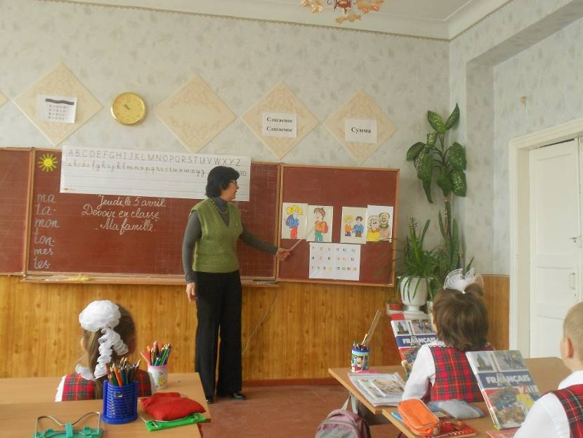
- Лексична зарядка – відпрацювання лексики з теми «Моя сім’я» з опорою на малюнки на дошці.
Вчитель – клас (Вч. – Кл.)
Вчитель – учень (Вч. – Уч.₁)
Вч. – Qui est - ce ?
Уч₁ – C’est Caroline. Elle est une fille.
Вч. – Et qui est - ce?
Уч₂ – Ce sont les parents de Caroline.
Вч. – Donc, qui est-elle pour eux?
Уч₃ – Une fille.
(ЛО – дочка, син, мати, батько, дідусь та бабуся, сім’я).
- Лексична здогадка: розвиток мислення.
Вч. – Elle est une fille de ma grand-mère et de mon grand-père. Qui est-elle?
Уч.₁, Уч.₂ (C’est ma mère)…
- Розвиток мовлення, активізація граматичного матеріалу.
Вч. – Montrez les dessins, que vous avez fait à la maison et racontez de
votre famille . Utilisez les mots, écrits au tableau.
Уч.₁ – C’est ma mère, c’est mon père.
Уч.₂ – C’est ma grand-mère, c’est mon grand-père.
Уч.₃ – Ce sont mes parents.

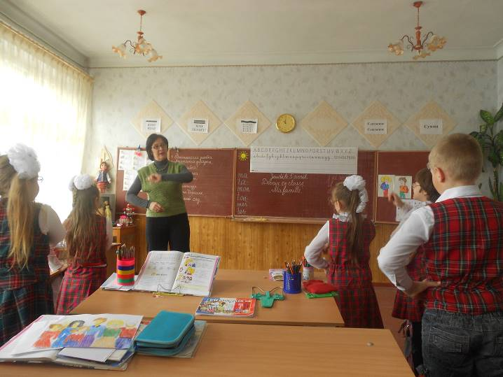
- Фізкультхвилинка.

Кл. _ Un, deux, trоіs,
Courons au bois!
Quatre, cinq, six,
Cherсher des cerises.
Sept, huit, neuf,
Dans un panier neuf.
Dix, onze, douze,
Les cerises rouges.

Вч. – Vous avez bien travaillé , on joue?
Ви добре попрацювали, тепер пограємо?
(Учні розказують лічилочку, жестикулюючи руками)

- Аудіювання.
Вч. – Continuons. Répétez et prononsez bien! Продовжуємо. Повторюйте та добре промовляйте.
(лексика з теми «Частини тіла»).
- Розвиток діалогічного мовлення.
- Учні повинні показати, про які частини тіла йдеться, що болить (технологія «ланцюжок»).
Вчитель – учень
(Інсценування діалогу)
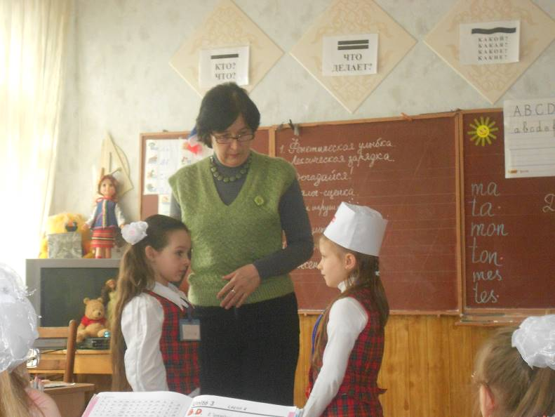
«Дочка – мати – лікар».
Вч. – Nous avons bien joué une scène, c’est pourquoi je vous permets de jouer aux jouets. Qui veut un robot? (une poupée, un ours, une voiture, yo-yo.
Ми добре розіграли сценку, тому я дозволяю вам пограти з іграш-
ками. Хто хоче робота? ( ляльку, ведмедика, машинку, йо-йо )
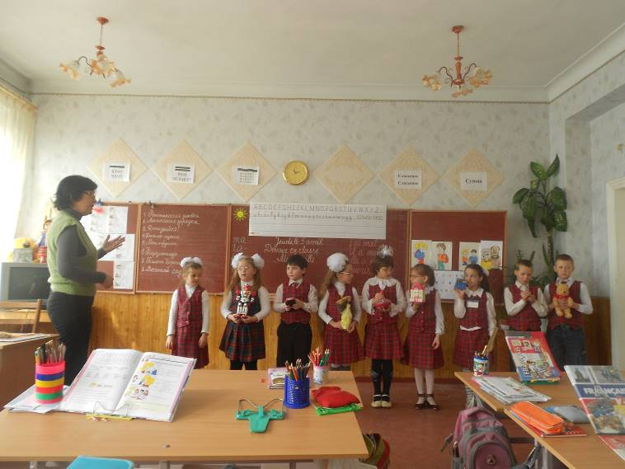
(Діти повинні вибрати іграшку і сказати: я хочу…(робота, ляльку, йо-йо тощо).

Кл. – Je veux un robot.
Je veux une poupée.
Je veux un ours.
Je veux une voiture.
Вч. – J’ai encore un jouet – c’est un tableau de Caroline. Regardez: il n’y a pas assez de lettres! Répétons un alphabet, pour trouver les lettres manquées.
Кл. – вірш « L’alphabet ».
Вч. – Quelles lettres manquent? Qui peut dire plus vite?
Учні – називають відсутні літери і вставляють на вільні місця.
- Рефлексія – оцінювання.
Повідомлення домашнього завдання.
Вч. – Sur la page 72 de votre manuel vous voyez le dessin, c’est le tableau de Caroline, il n’y a pas de quelques lettres. Trouvez – les et écrivez dans vos cahiers à l’aide de vos alphabets ou bien de la page 113.
Підведення підсумків уроку, цінування, оцінювання.
- Quelles thème nous avons appris?
- La leҫon vous a plue?
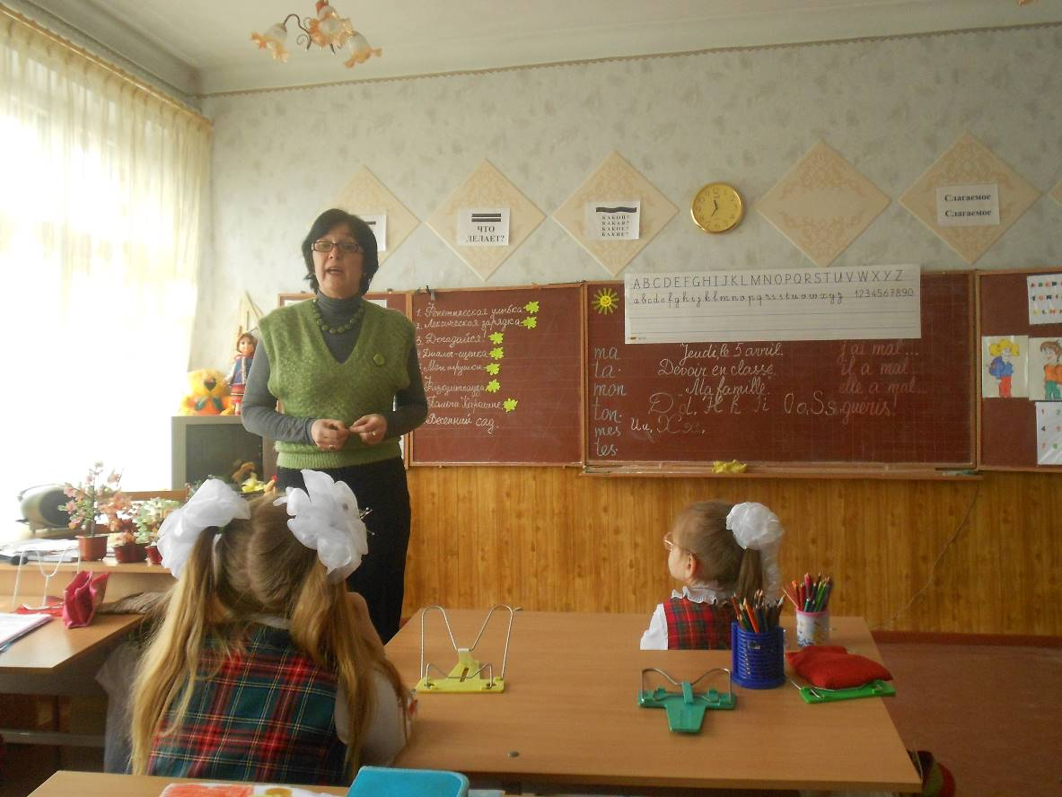
- Qu’est–ce que nous avons fait? Regardons, si nous avons fait tout, ce que nous planifions?

- Comment vous avez travaillé, combien de fleures a ramassé chaquin ?
Подивимось хто як попрацював, скільки квіточків зібрав кожний?

- Accrochons ces fleures à nos arbres de connaissance et regardons s’ils sont beaux et fleurits.
Qui en a le plus?
Як ви гадаєте, нам треба ще попрацювати?

Comment pensez – vous, nous devons travailler encore?
- Vous avez les notes suivantes . . .
Оцінки за урок такі…

- La leҫon est terminée. Je suis très contеnte de notre leҫon! Au revoir!
Bonne chance !
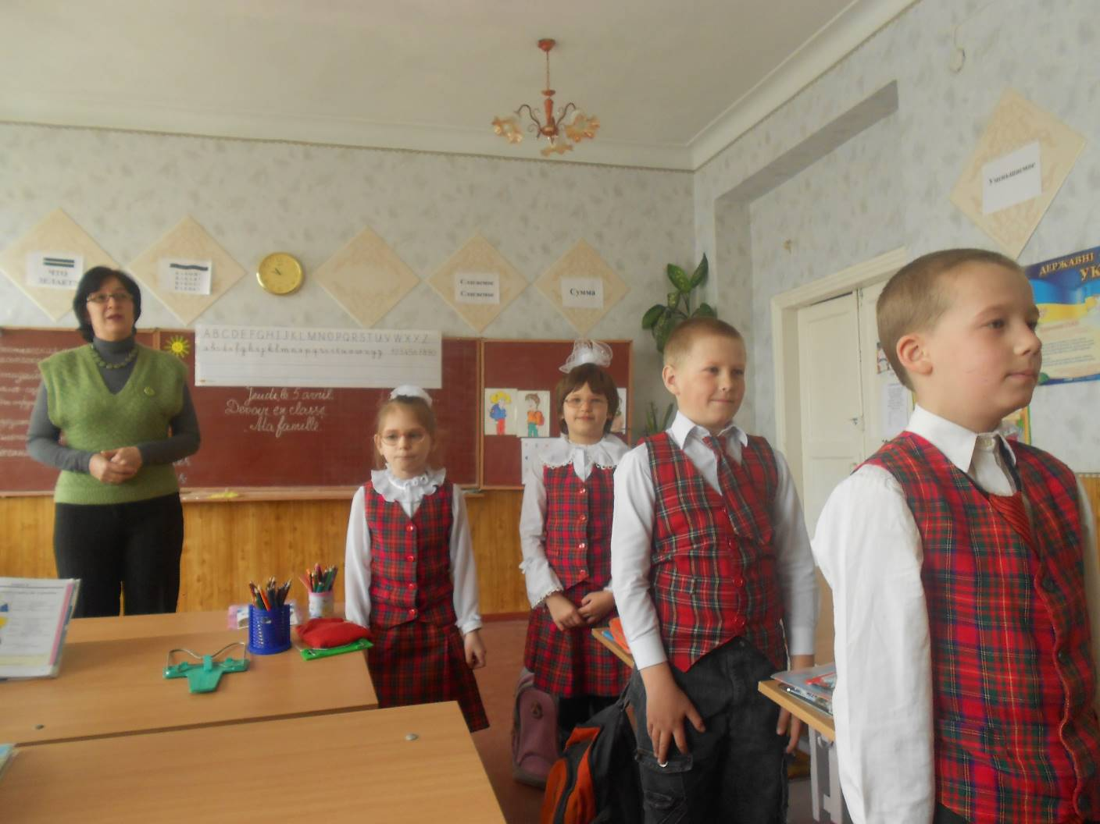
Урок закінчено. Я дуже задоволена нашим уроком! До побачення! Успіхів вам!

